ΠΕΡΙΟΧΗ ΑΠΟΛΛΩΝΙΑΔΟΣ

ΘΕΣΗ Α1: ΕΝΑΝΤΙ ΟΤ 51
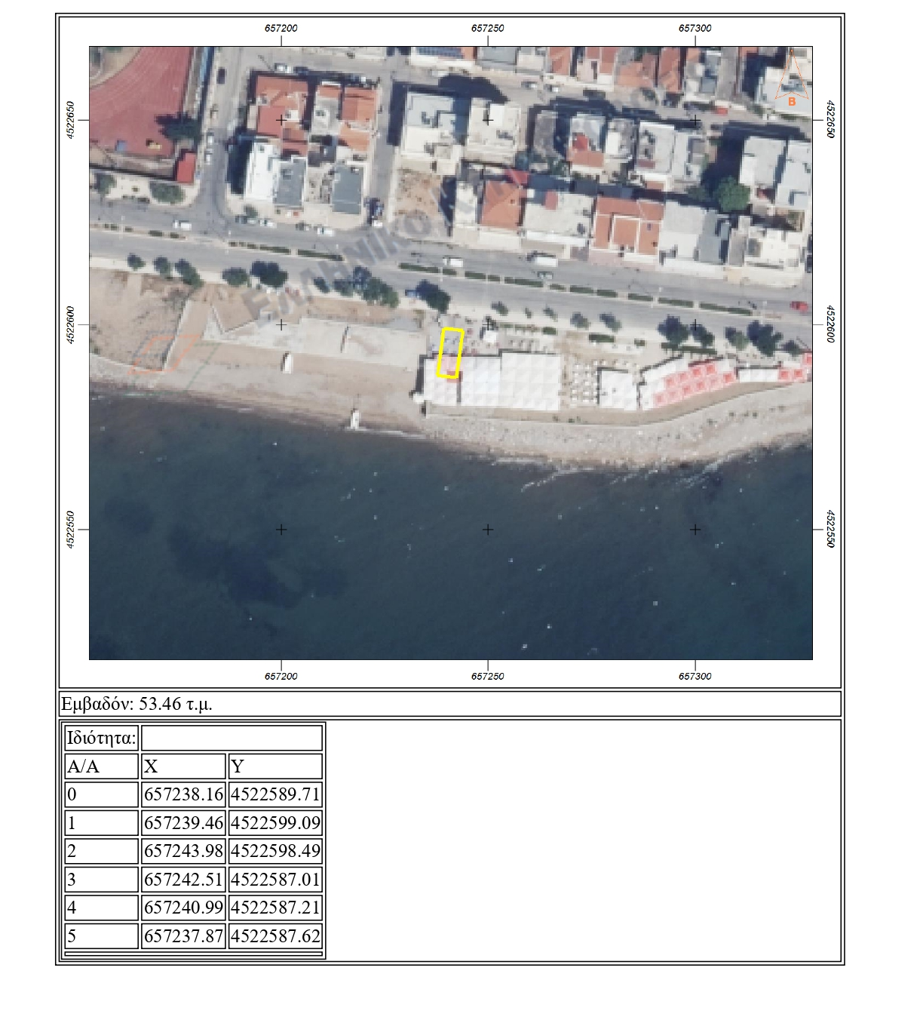

ΠΕΡΙΟΧΗ ΑΠΟΛΛΩΝΙΑΔΟΣ

ΘΕΣΗ Α2: ΕΝΑΝΤΙ ΟΤ 51
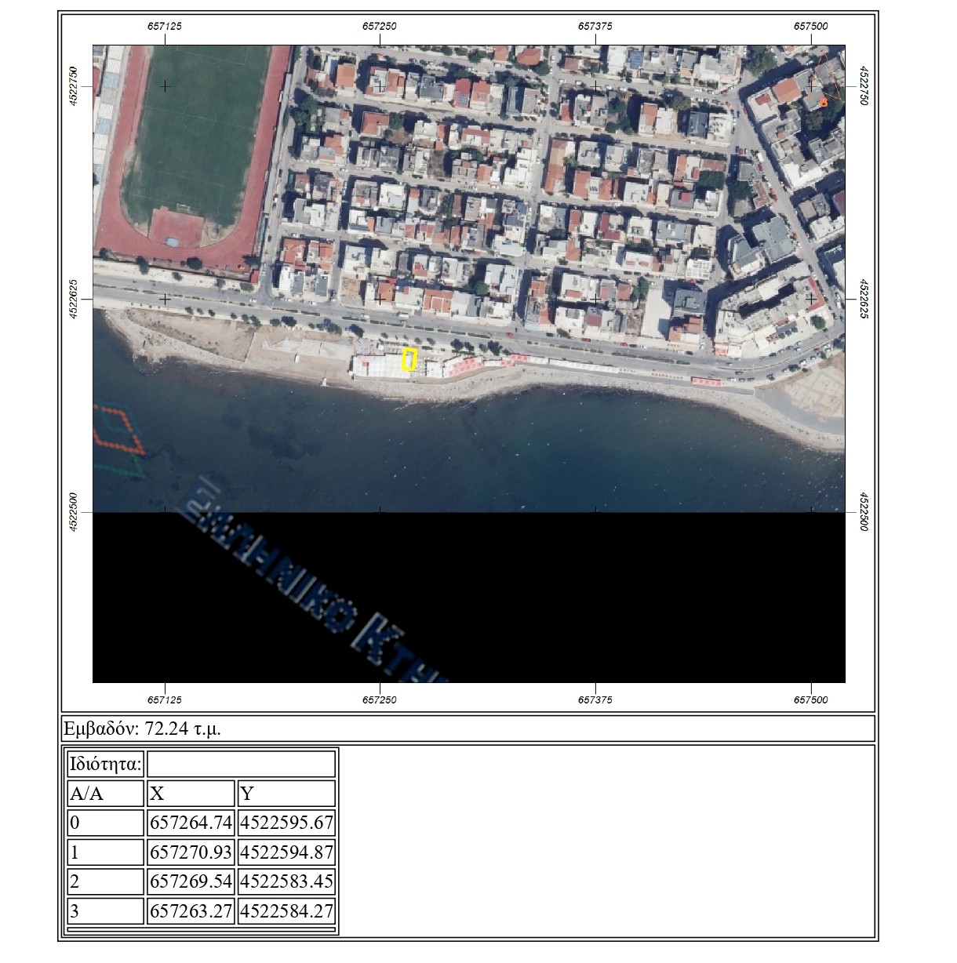

ΠΕΡΙΟΧΗ ΑΠΟΛΛΩΝΙΑΔΟΣ

ΘΕΣΗ Α3: ΕΝΑΝΤΙ ΟΤ 28
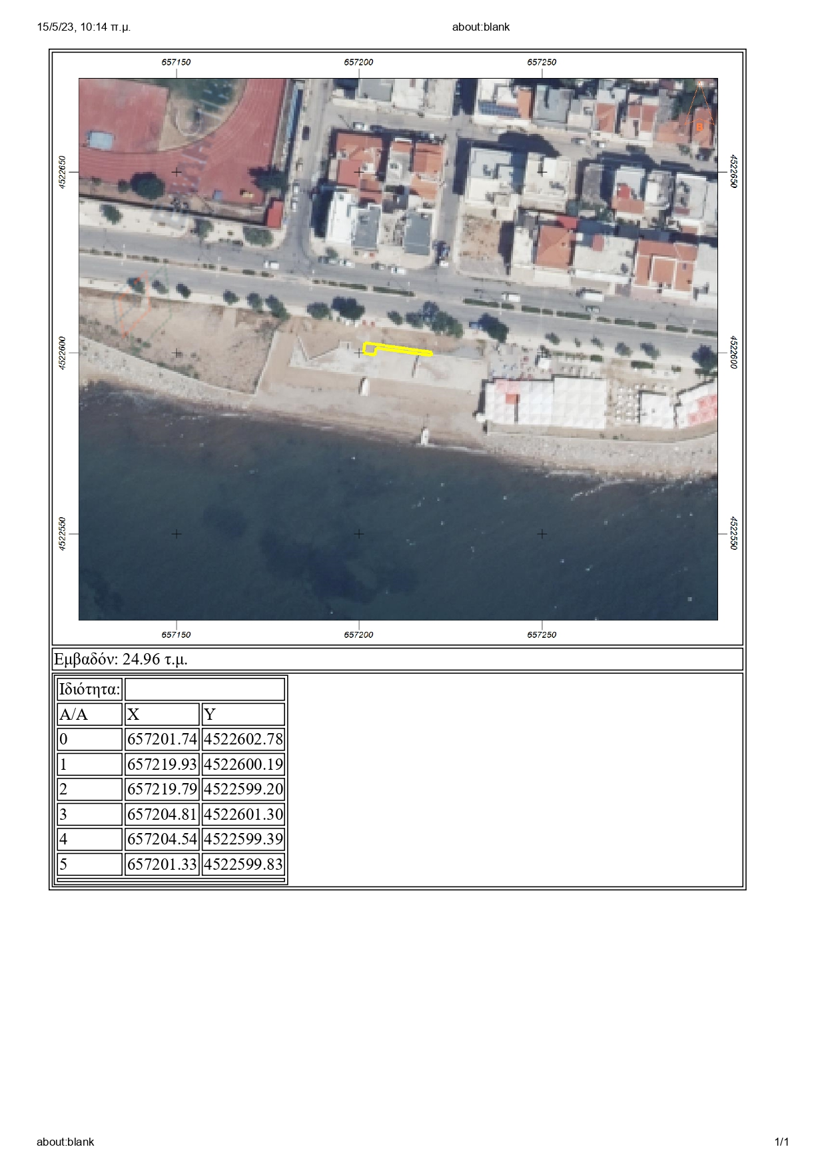

ΠΕΡΙΟΧΗ ΑΠΟΛΛΩΝΙΑΔΟΣ

ΘΕΣΗ Α4: ΕΝΑΝΤΙ ΟΤ 28

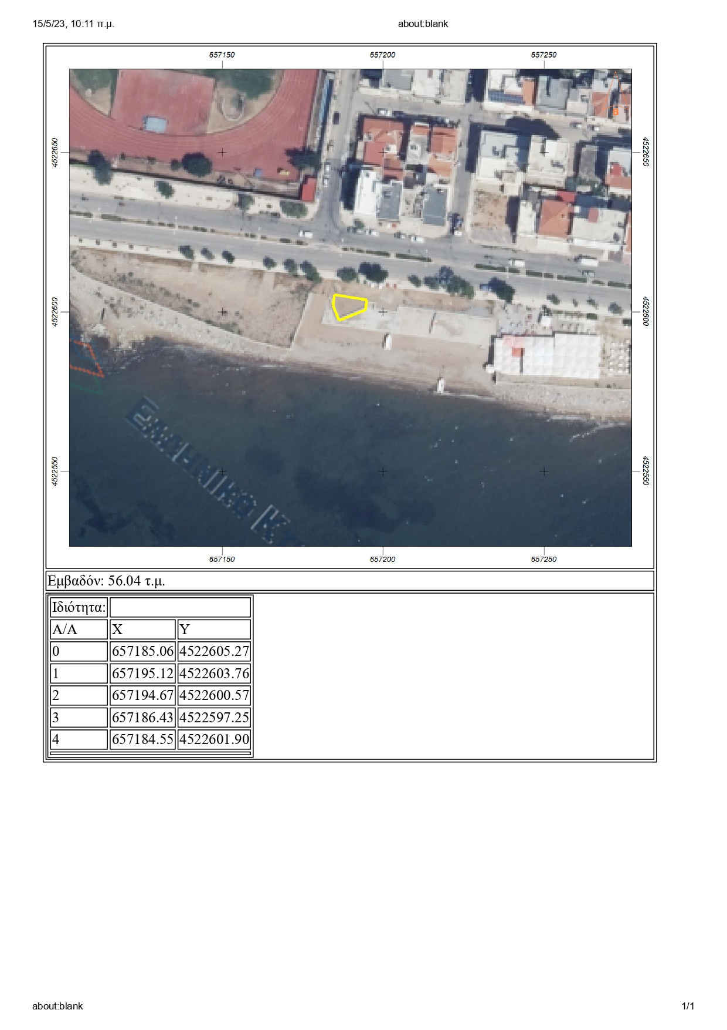

ΠΕΡΙΟΧΗ ΑΠΟ ΑΛΕΞΑΝΔΡΟΥΠΟΛΗ ΕΩΣ ΚΑΙ ΤΟΝ ΑΗ ΓΙΩΡΓΗ
ΘΕΣΗ Β1: ΕΝΑΝΤΙ ΟΤ 075
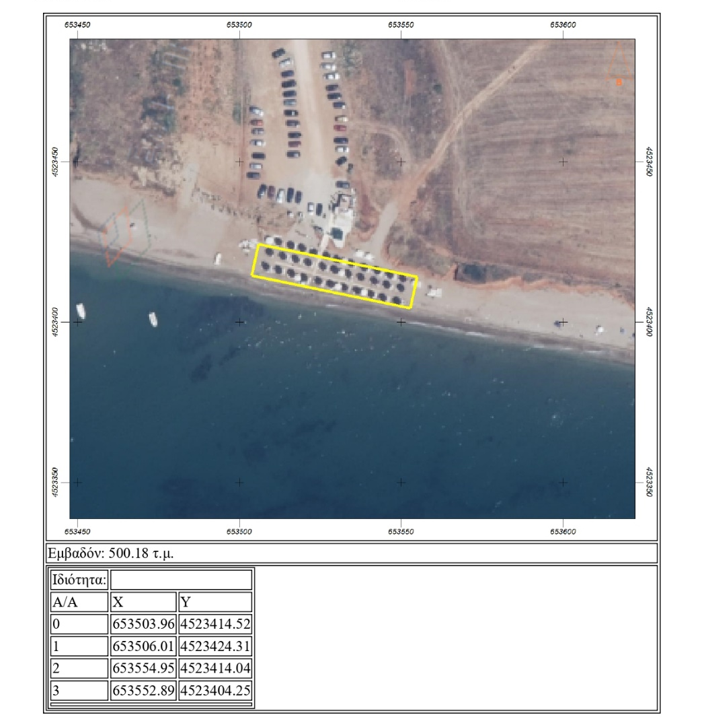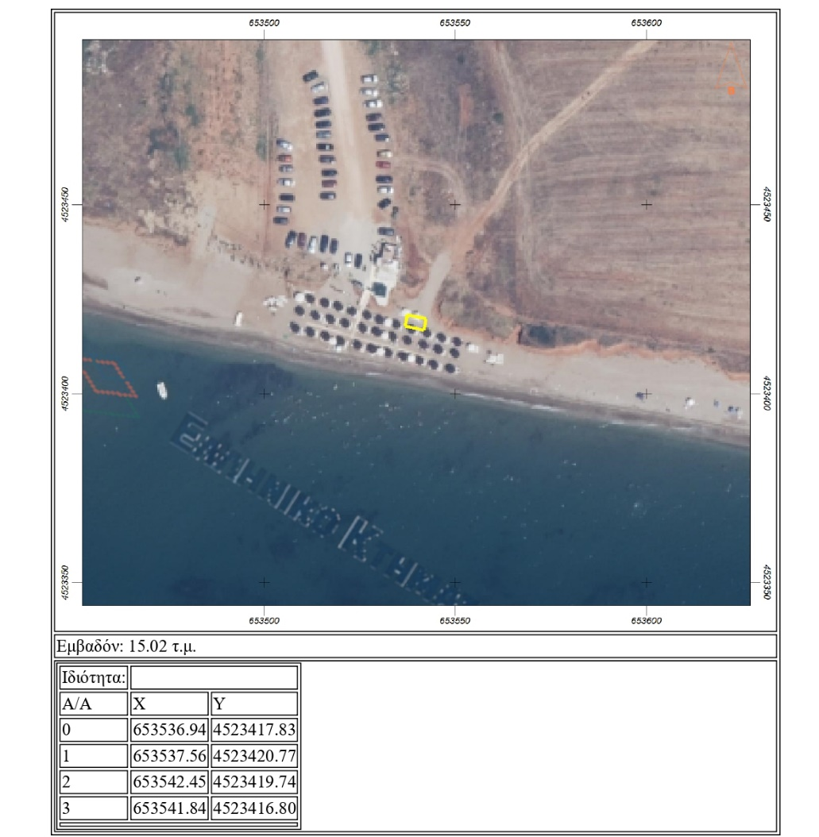

ΠΕΡΙΟΧΗ ΑΠΟ ΑΛΕΞΑΝΔΡΟΥΠΟΛΗ ΕΩΣ ΚΑΙ ΤΟΝ ΑΗ ΓΙΩΡΓΗ
ΘΕΣΗ Β2: ΕΝΑΝΤΙ ΟΤ 204
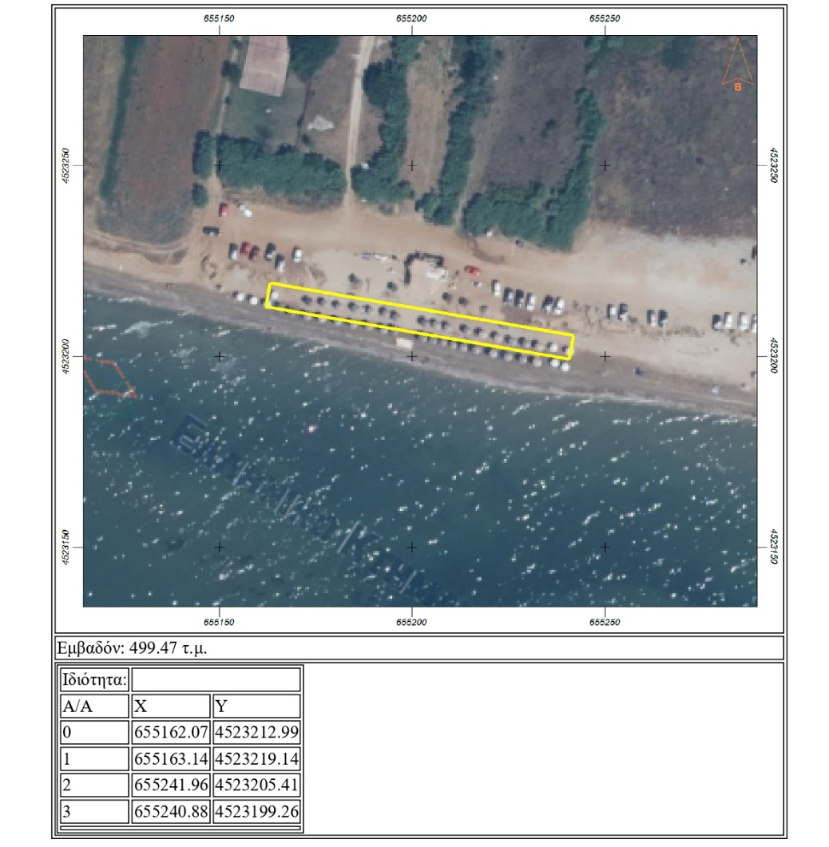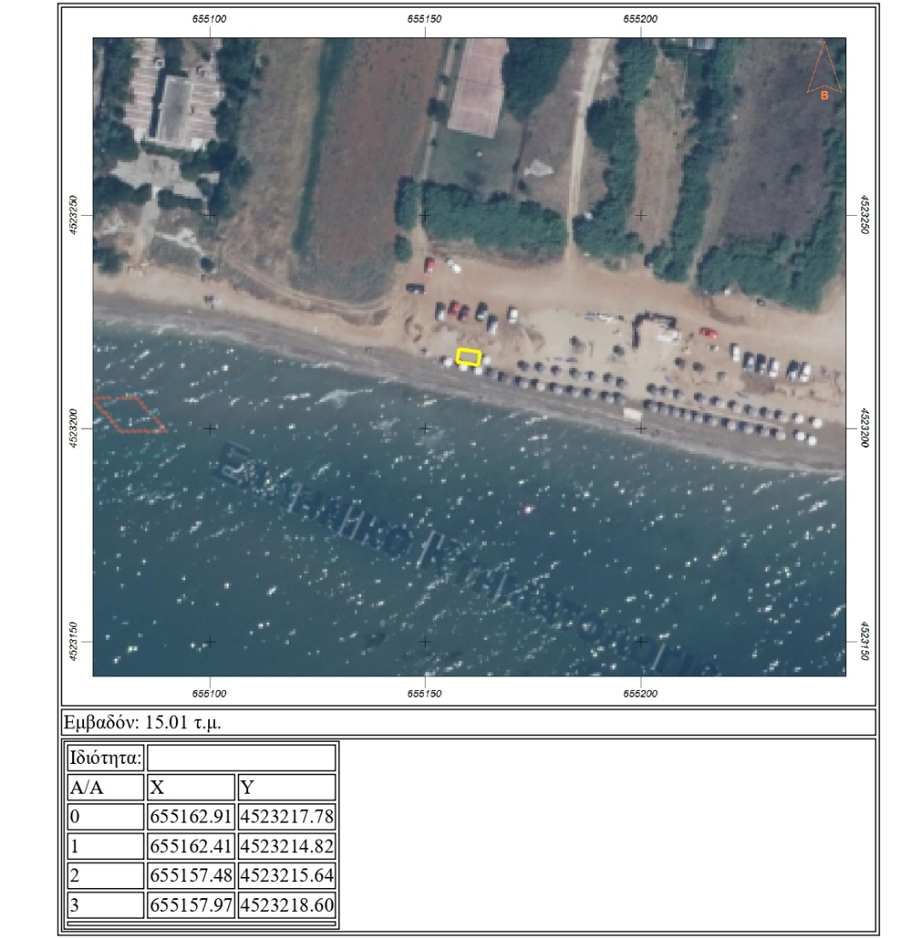

ΠΕΡΙΟΧΗ ΑΠΟ ΑΛΕΞΑΝΔΡΟΥΠΟΛΗ ΕΩΣ ΚΑΙ ΤΟΝ ΑΗ ΓΙΩΡΓΗ
ΘΕΣΗ Β3: ΕΝΑΝΤΙ ΟΤ 117-119
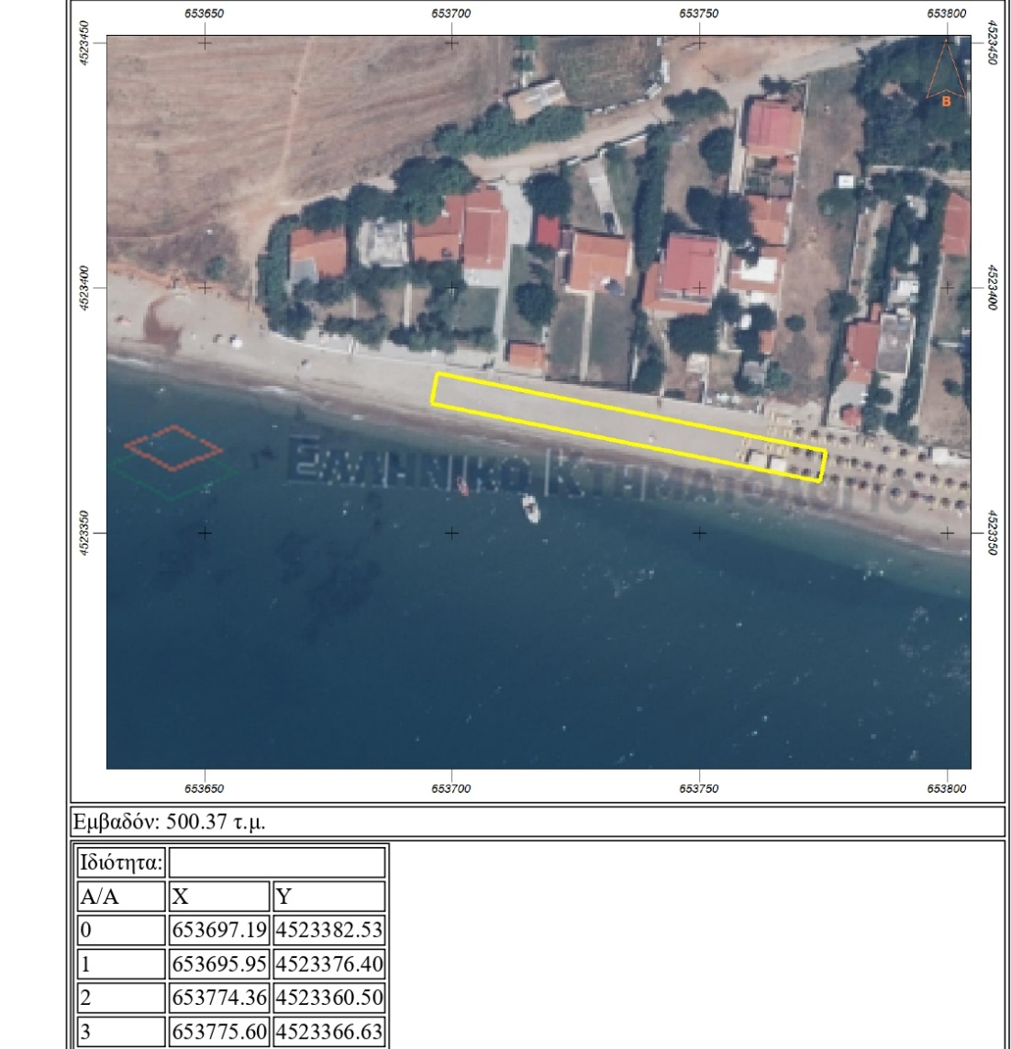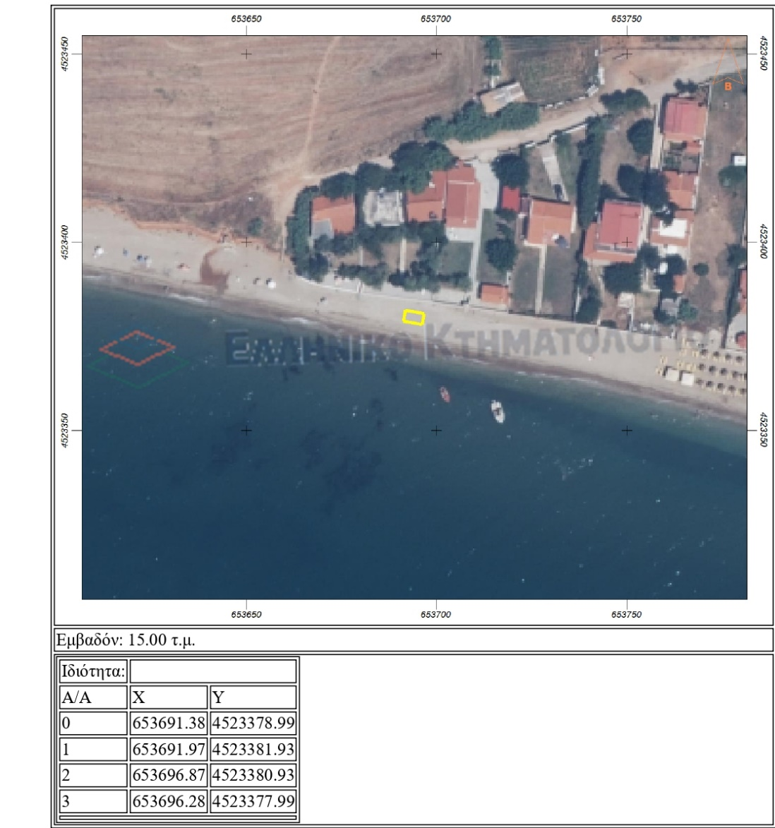

ΠΕΡΙΟΧΗ ΑΠΟ ΑΛΕΞΑΝΔΡΟΥΠΟΛΗ ΕΩΣ ΚΑΙ ΤΟΝ ΑΗ ΓΙΩΡΓΗ
ΘΕΣΗ Β3: ΕΝΑΝΤΙ ΟΤ 237
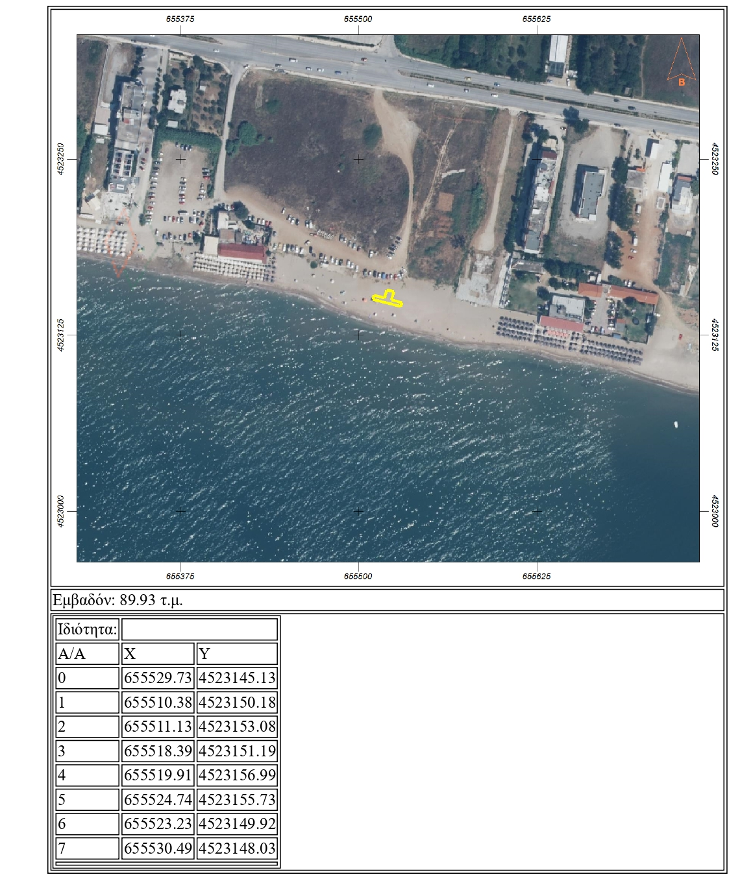

ΠΕΡΙΟΧΗ ΑΠΟ ΜΑΚΡΗ ΕΩΣ ΚΑΙ ΤΗΝ ΙΕΡΑ ΜΟΝΗ ΚΟΙΜΗΣΕΩΣ ΘΕΟΤΟΚΟΥ
ΘΕΣΗ Γ1: ΕΝΑΝΤΙ ΤΜΧ 213
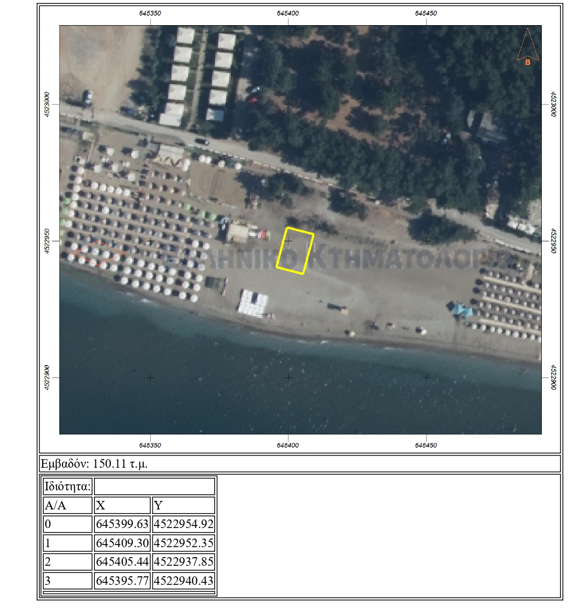

ΠΕΡΙΟΧΗ ΑΠΟ ΔΙΚΕΛΛΑ ΕΩΣ ΜΕΣΗΜΒΡΙΑ
ΘΕΣΗ Δ1: ΕΝΑΝΤΙ ΤΜΧ 503
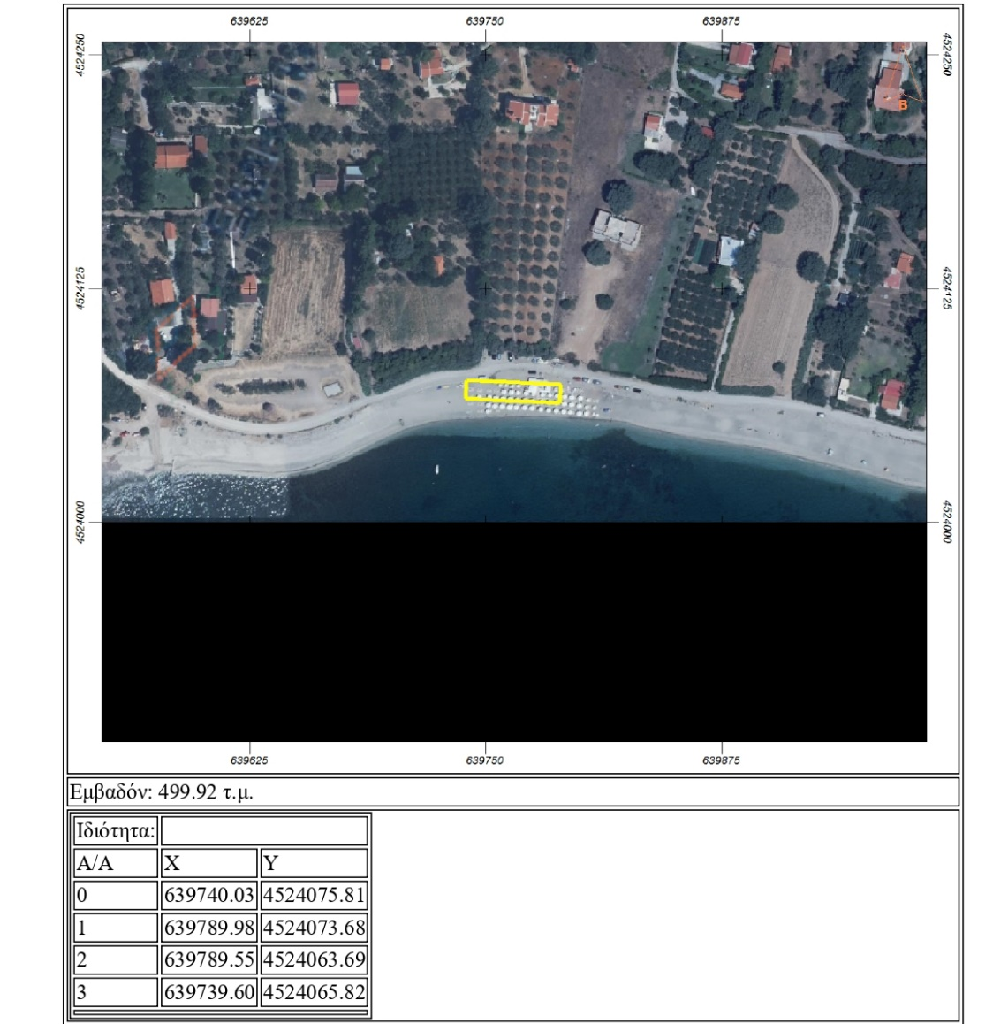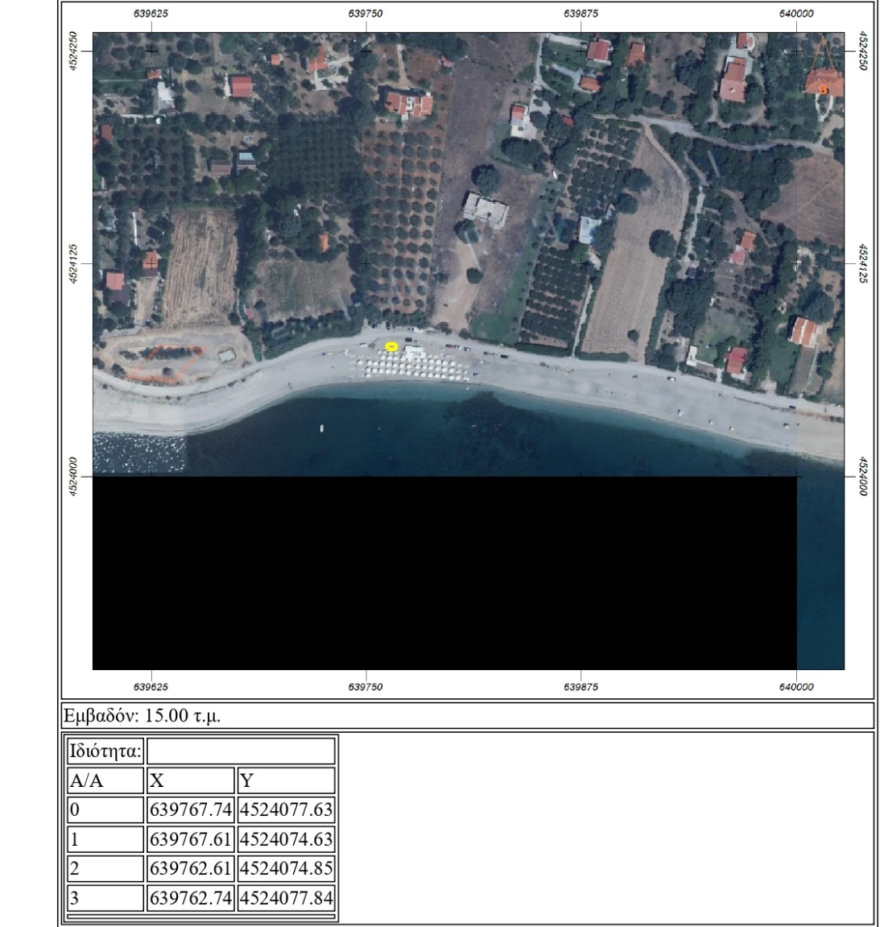
ΠΕΡΙΟΧΗ ΑΠΟ ΔΙΚΕΛΛΑ ΕΩΣ ΜΕΣΗΜΒΡΙΑ
ΘΕΣΗ Δ2: ΕΝΑΝΤΙ ΤΜΧ 542
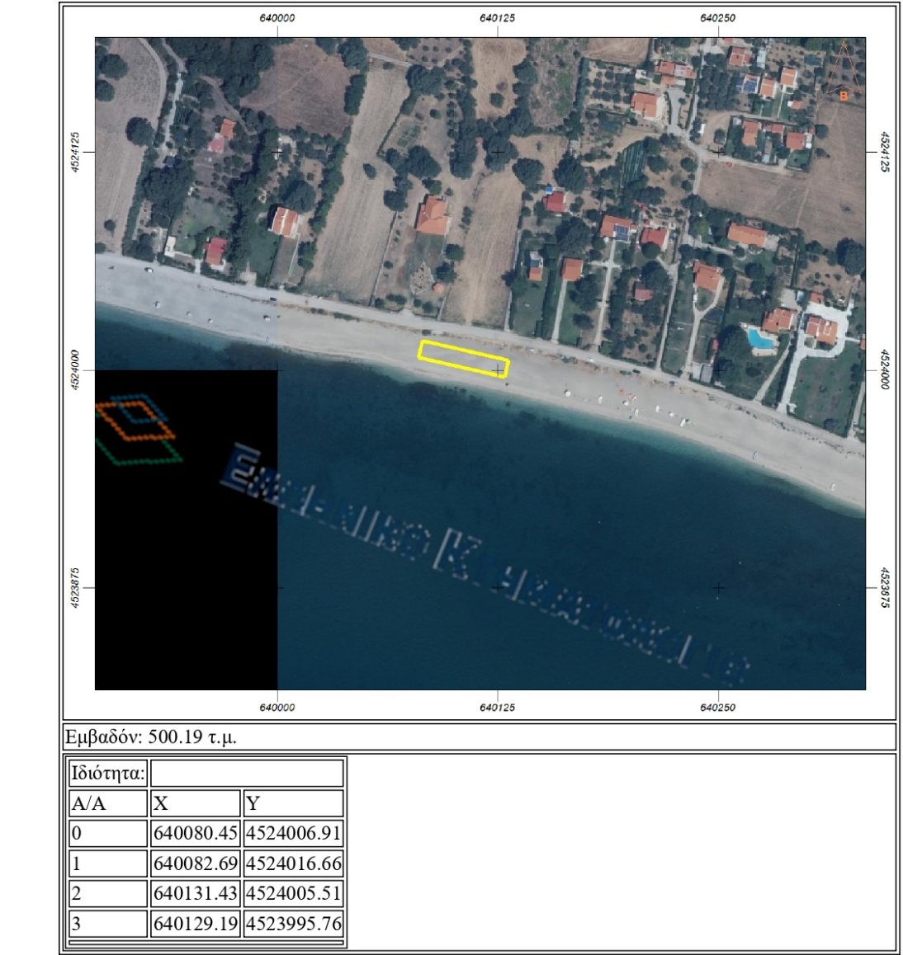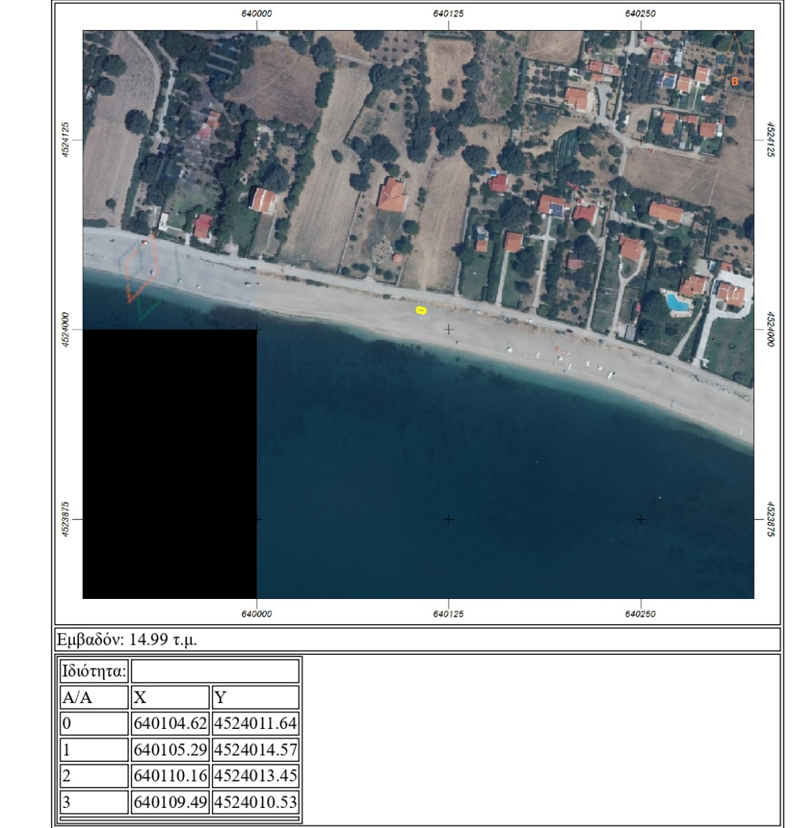
ΠΕΡΙΟΧΗ ΑΠΟ ΔΙΚΕΛΛΑ ΕΩΣ ΜΕΣΗΜΒΡΙΑ
ΘΕΣΗ Δ3: ΕΝΑΝΤΙ ΤΜΧ 584
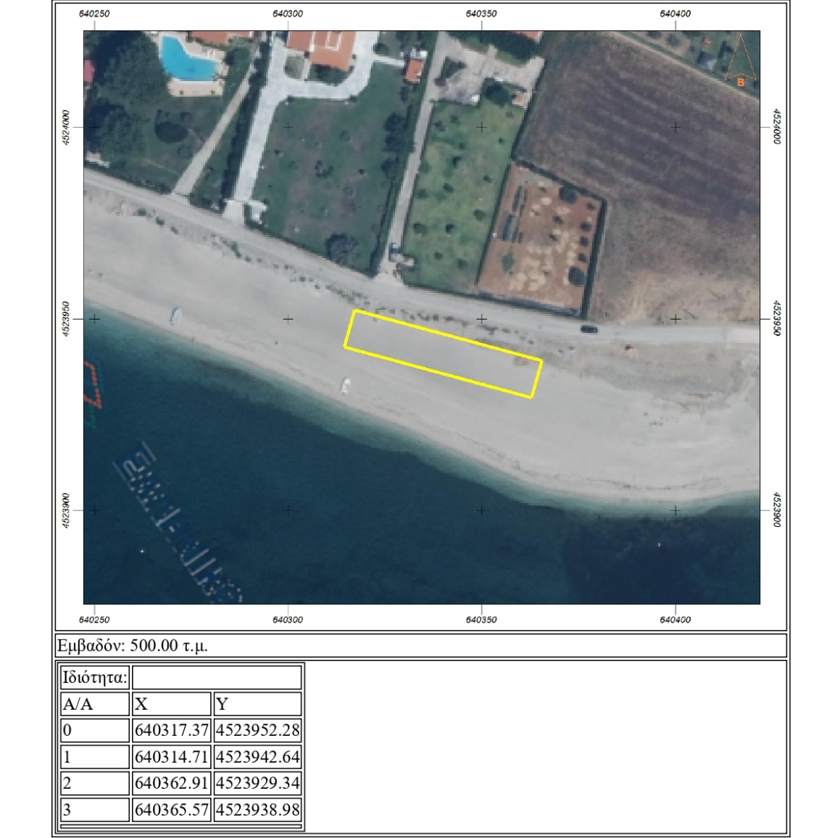
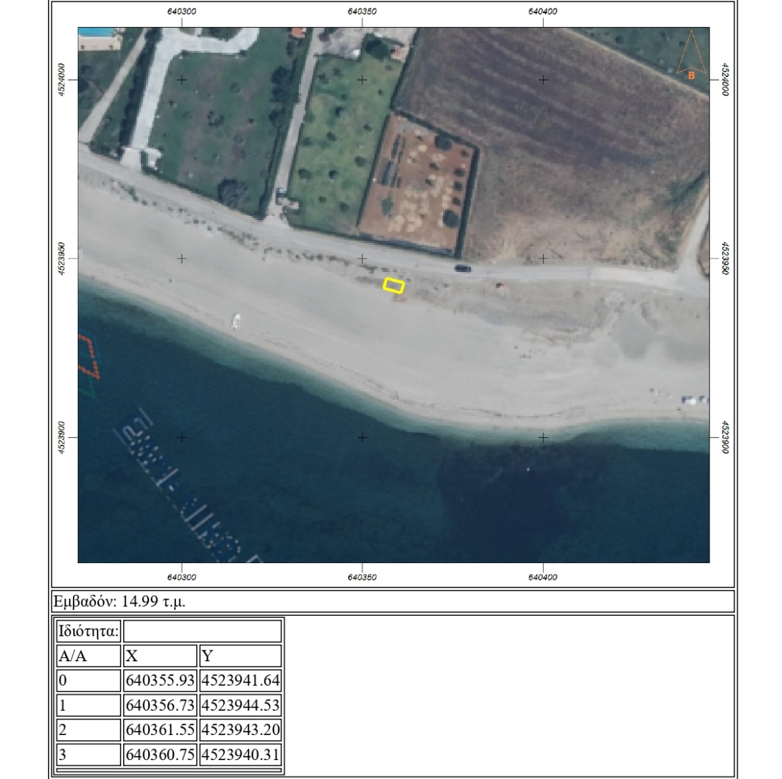

ΠΕΡΙΟΧΗ ΑΠΟ ΔΙΚΕΛΛΑ ΕΩΣ ΜΕΣΗΜΒΡΙΑ
ΘΕΣΗ Δ4: ΕΝΑΝΤΙ ΤΜΧ 696-625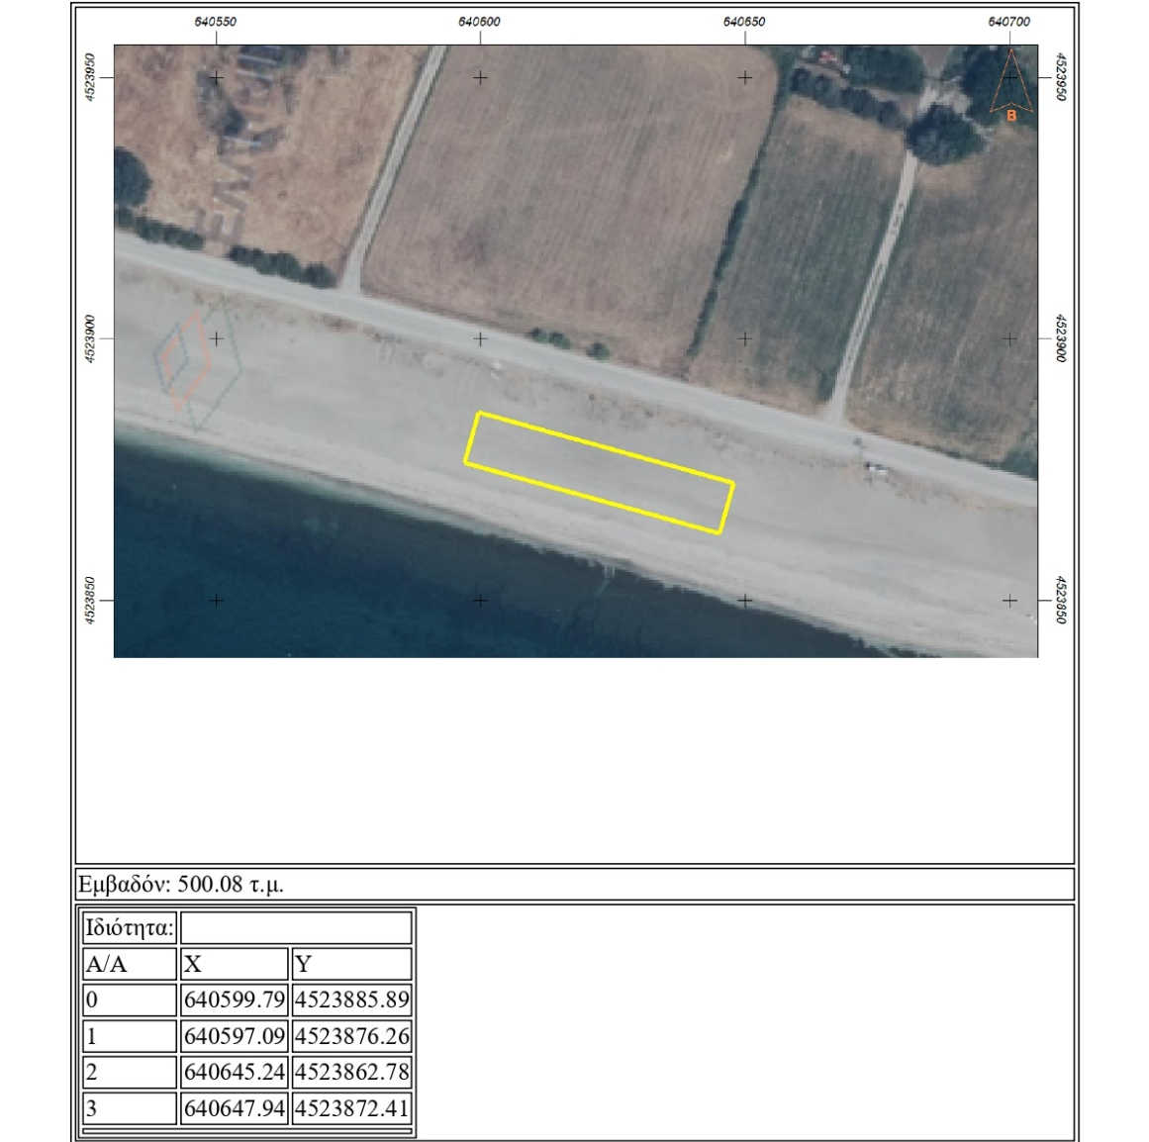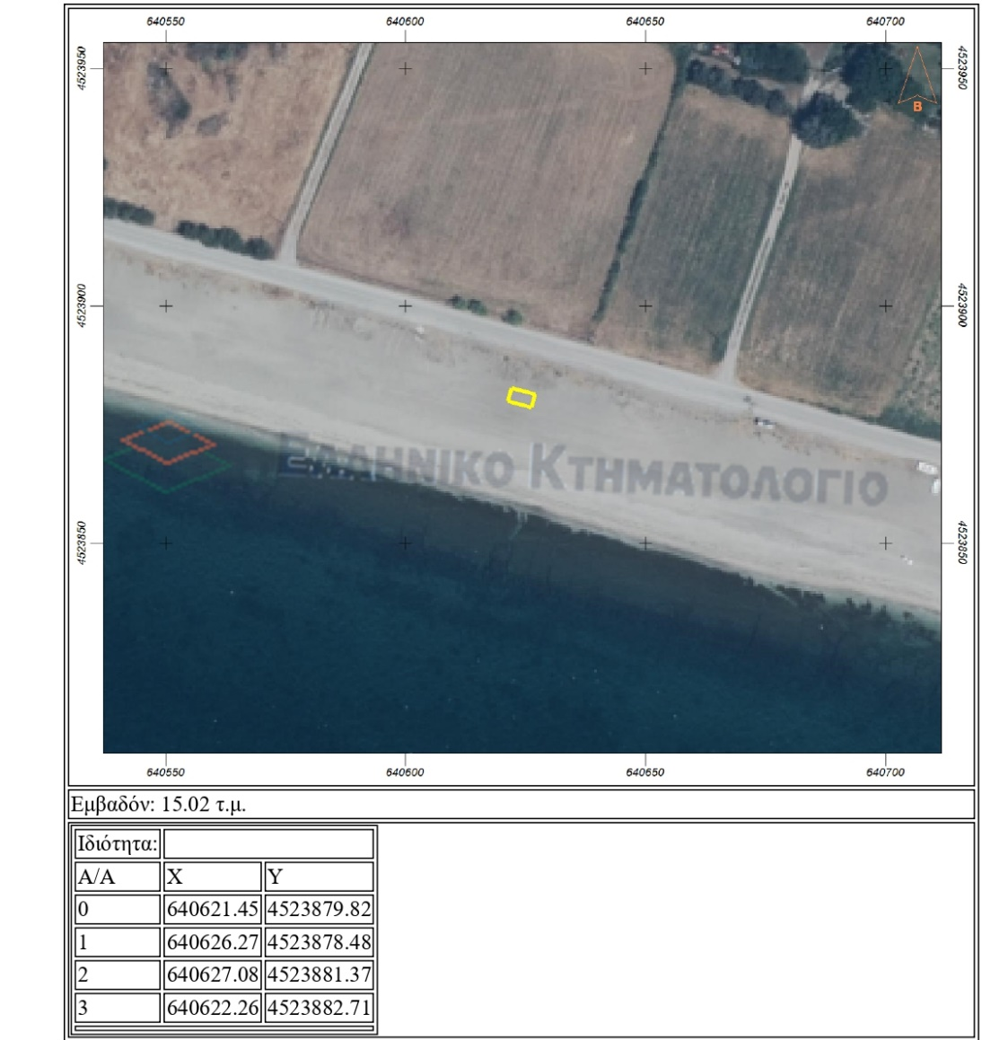
ΠΕΡΙΟΧΗ ΑΠΟ ΔΙΚΕΛΛΑ ΕΩΣ ΜΕΣΗΜΒΡΙΑ
ΘΕΣΗ Δ5: ΕΝΑΝΤΙ ΤΜΧ 704-763
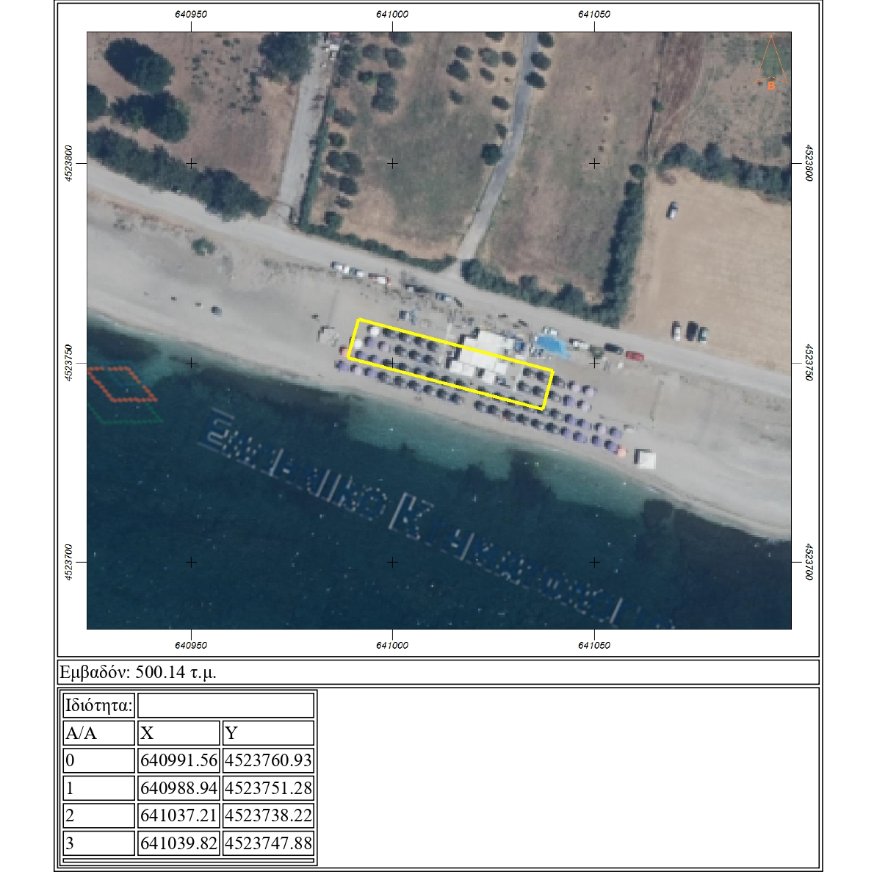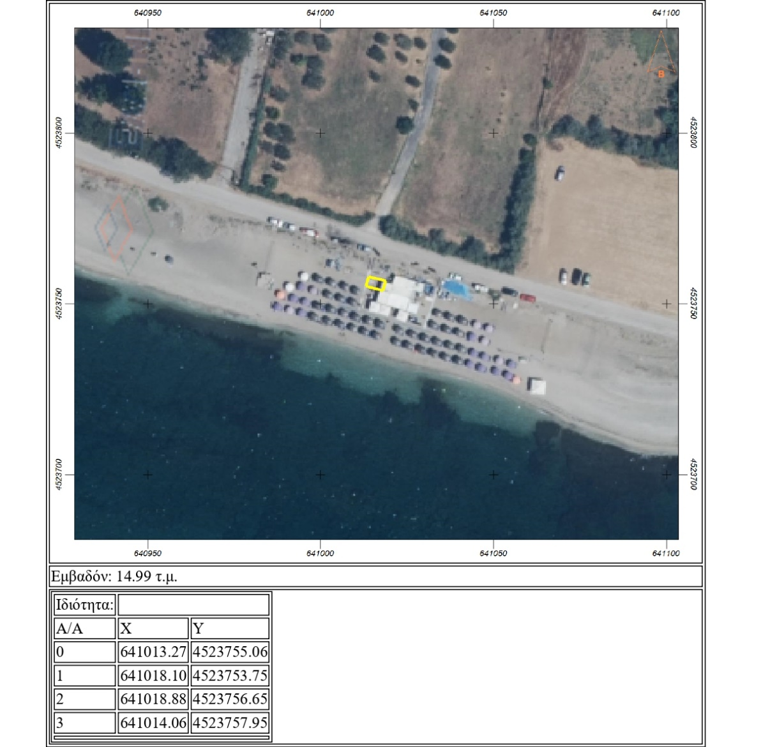
ΠΕΡΙΟΧΗ ΑΠΟ ΔΙΚΕΛΛΑ ΕΩΣ ΜΕΣΗΜΒΡΙΑ
ΘΕΣΗ Δ6: ΕΝΑΝΤΙ ΤΜΧ 764-765
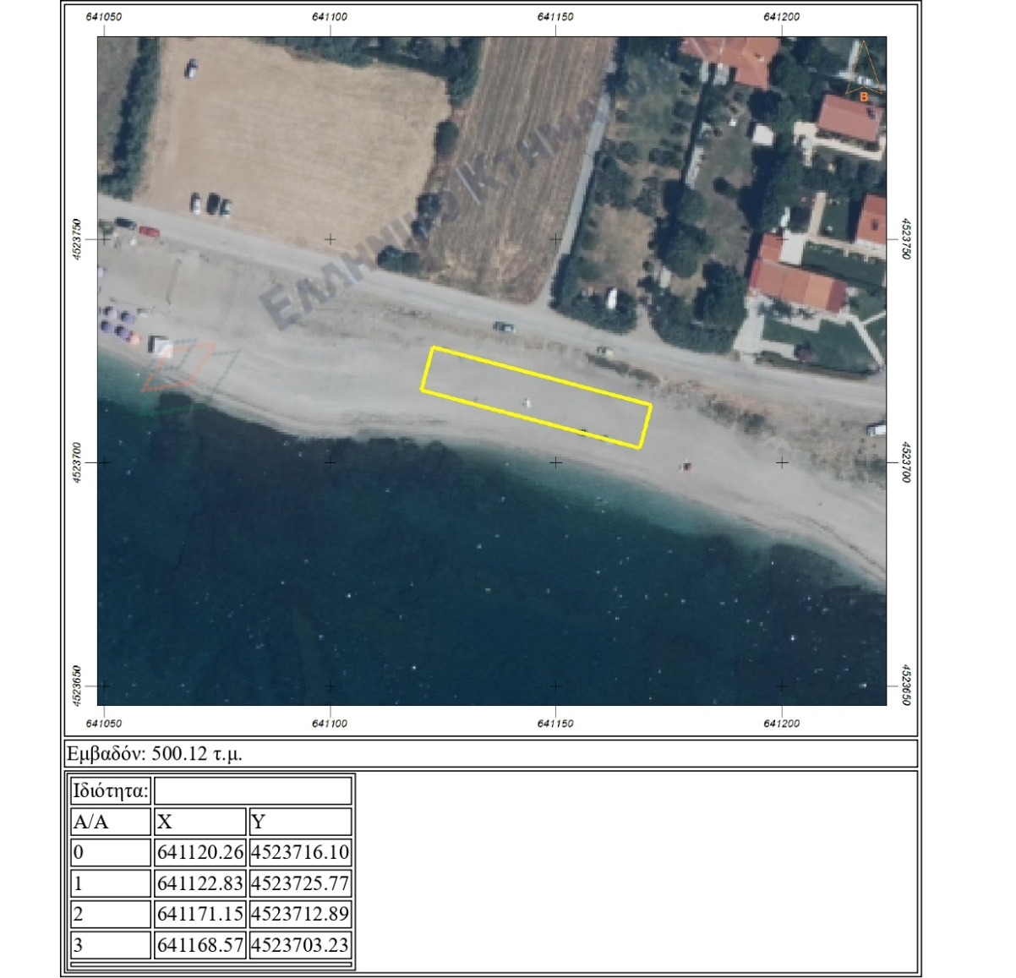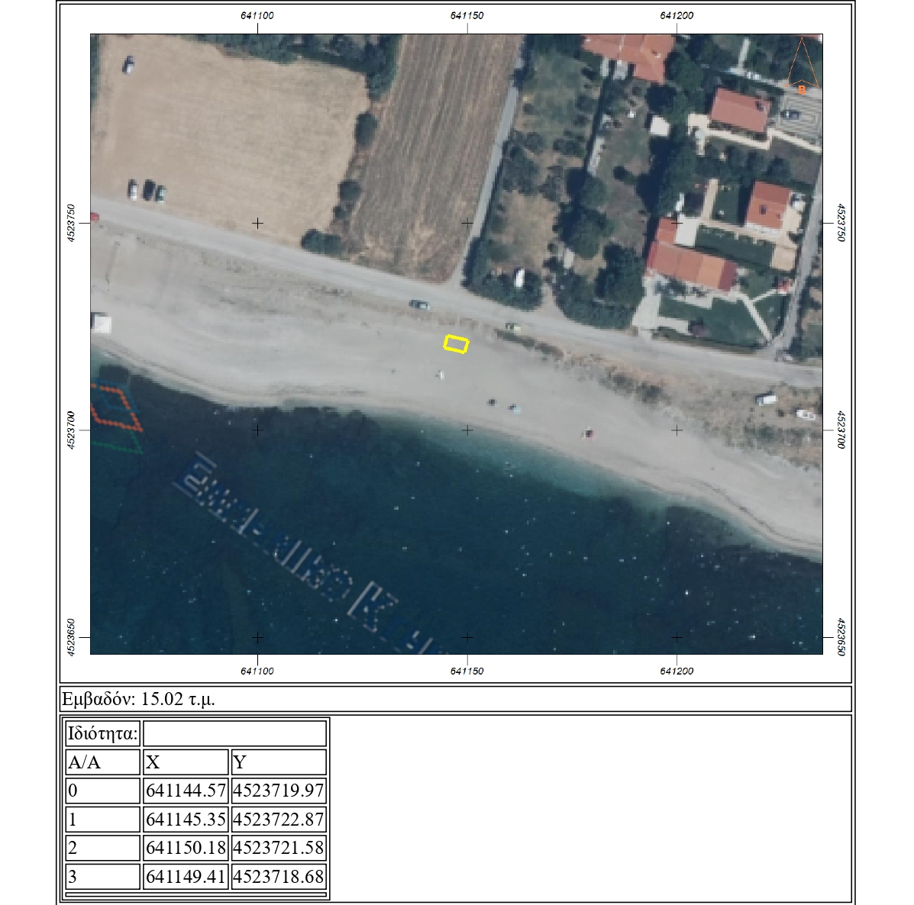
ΠΕΡΙΟΧΗ ΑΠΟ ΔΙΚΕΛΛΑ ΕΩΣ ΜΕΣΗΜΒΡΙΑ
ΘΕΣΗ Δ7: ΕΝΑΝΤΙ ΤΜΧ 778-803
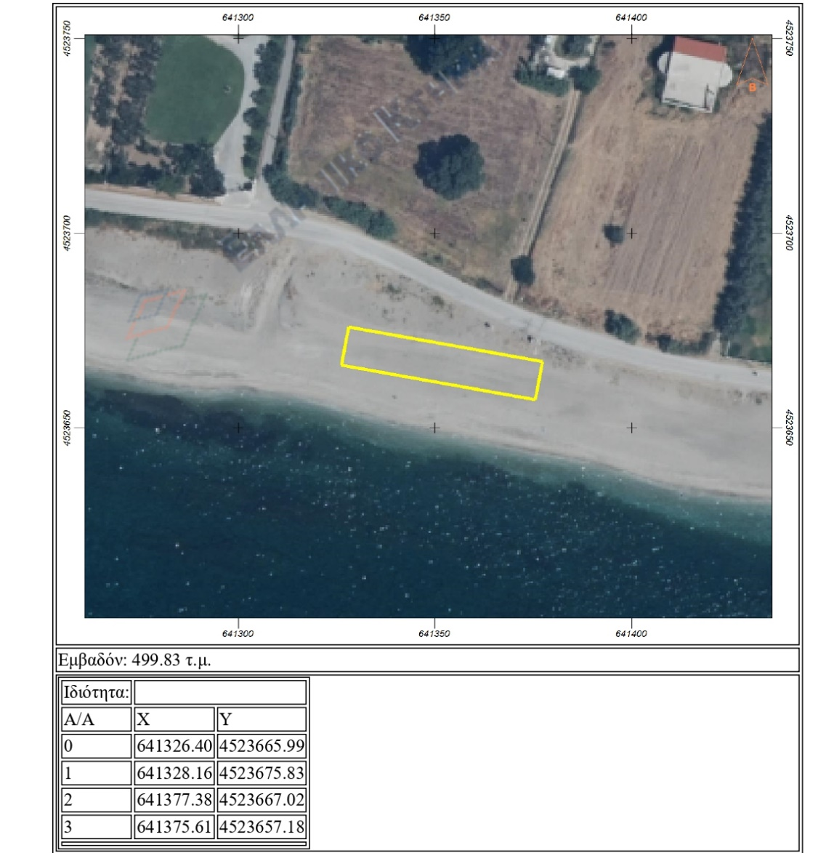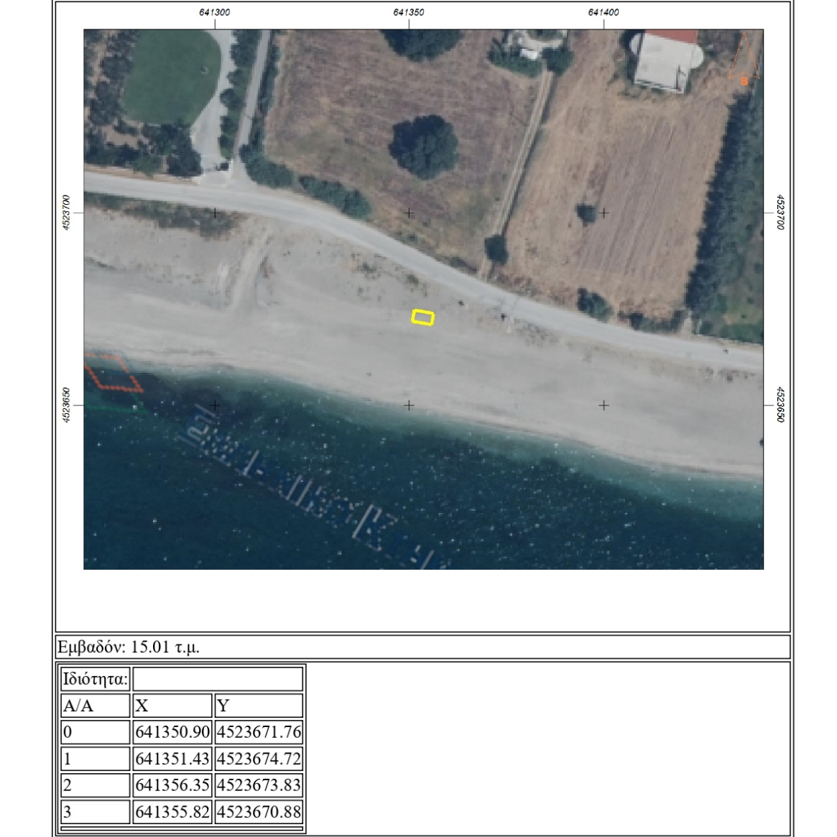
ΠΕΡΙΟΧΗ ΑΠΟ ΔΙΚΕΛΛΑ ΕΩΣ ΜΕΣΗΜΒΡΙΑ
ΘΕΣΗ Δ8: ΕΝΑΝΤΙ ΤΜΧ 813
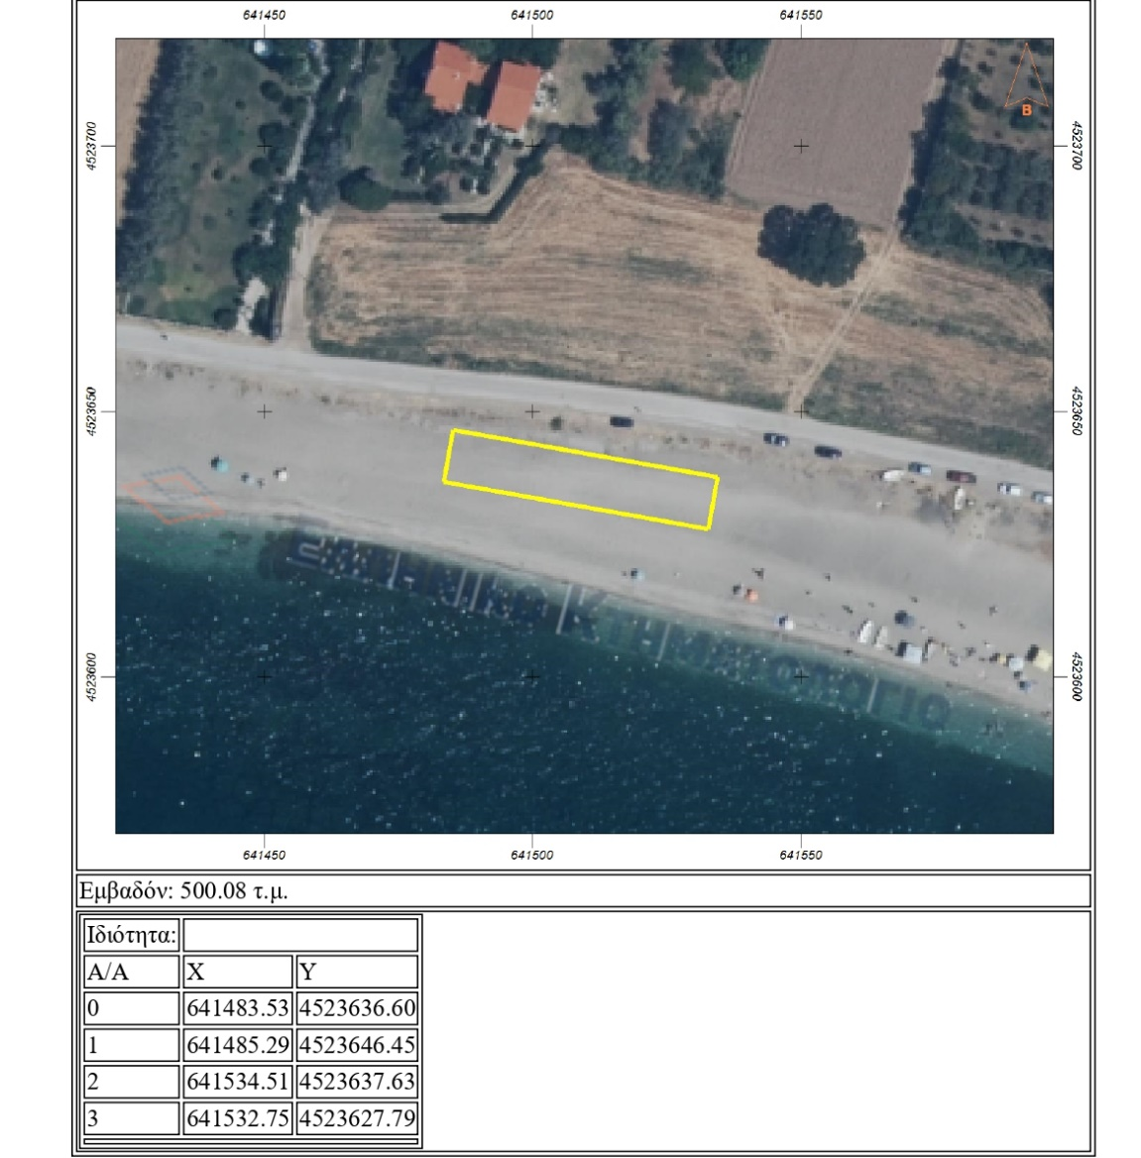
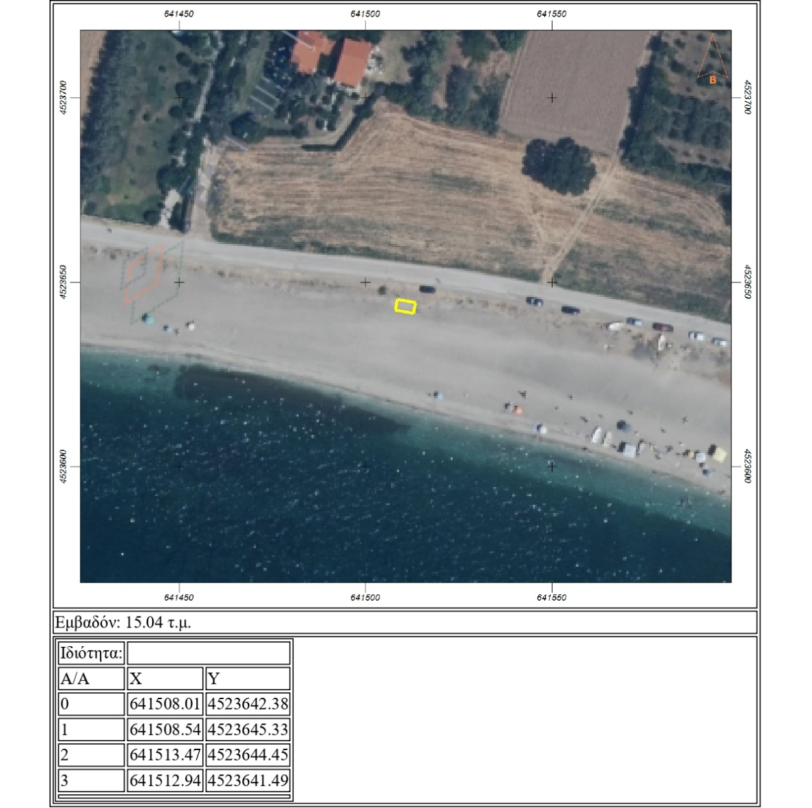
ΠΕΡΙΟΧΗ ΑΠΟ ΔΙΚΕΛΛΑ ΕΩΣ ΜΕΣΗΜΒΡΙΑ
ΘΕΣΗ Δ9: ΕΝΑΝΤΙ ΤΜΧ 834
